冰箱贴
https://www.xiaohongshu.com/search_result/6a0d7ff00000000006021f44?xsec_token=ABgvP6MAGIYLHHzMDl1ZZ7UnYLzG5CersiSva8L_sjp08=&xsec_source=pc_search
城市风景建筑冰箱贴
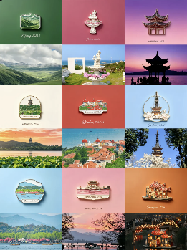
https://www.xiaohongshu.com/search_result/6998558a000000002800be50?xsec_token=ABexjtoKhEXS61p8GJdx8utLjA1cQ_12eHFeBsDWZ5oEs=&xsec_source=pc_search
山西大同城市主题冰箱贴
内容结构以「城市地标 + 文化人物 + 地方美食」为核心，提升整体故事性 & 收藏价值。
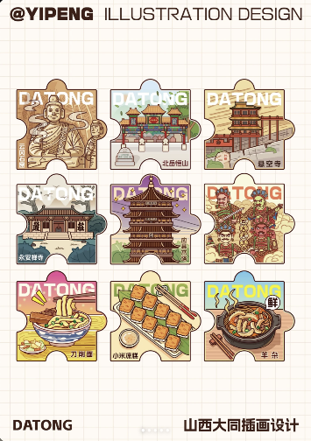
https://www.xiaohongshu.com/search_result/69feaa8d0000000035028aef?xsec_token=ABymkHaO36s5ik8RqGMclDfH2zrRo6zY-S_NMyrIy9W-Y=&xsec_source=pc_search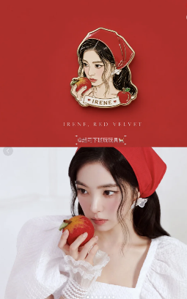
人物照片冰箱贴设计
https://www.xiaohongshu.com/search_result/68561a440000000010012b6d?xsec_token=ABr7QqJzgz0R7e7IeJtUhRAZ1_8SvzklNgS40kOOp6zx0=&xsec_source=pc_search
nfc音乐冰箱贴
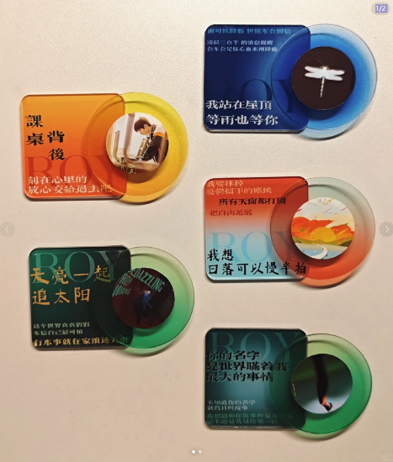
品牌设计
https://www.xiaohongshu.com/search_result/68888b450000000023037bb5?xsec_token=ABRgxlQrW1NJonyUkqKMjdR9m8Yw3FpfH_PTGQwN96Bs8=&xsec_source=pc_search
把日常奇遇都藏进兔子洞
在快节奏的现代生活中，我们渴望捕捉那些稍纵即逝的体验，将它们转化为可触碰、可珍藏的生活符号。这正是文创品牌 NotaVibe 的核心理念：“每一个看似平凡的日常瞬间，都蕴藏着独一无二的奇遇与感动。” - Logo 采用独特的衬线体，笔画粗细对比鲜明，赋予了品牌经典而优雅的艺术气息，更巧妙地隐喻了现代生活的张力美学。每一个笔触都散发着独特的魅力，展现出品牌的精致与考究。 - 品牌主色调以明亮的蓝色为主，象征着广阔的想象空间与自由。辅以活力四射的红色和纯净的白色，形成蓝与红横竖交错的独特图案。 - 我们将主理人的宠物兔作为核心IP形象，并将其巧妙地融入品牌设计中。一只跃动的兔子与放射的星星相结合，代表着不拘一格的生活态度和对美好未来的期许。
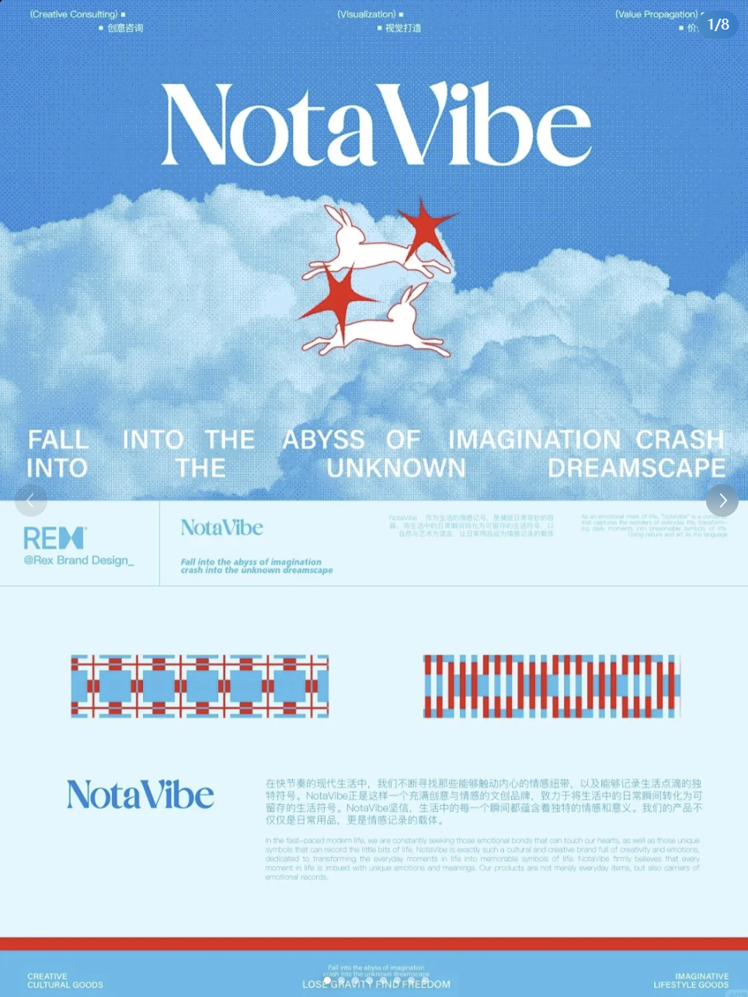
https://www.xiaohongshu.com/search_result/69da7bcd000000002100634e?xsec_token=ABmwF39fYXkSFe13o0PIgx3lj-cfJrfuN5w8hmFTLxDAc=&xsec_source=pc_search
礼遇百果农产品包装设计
随着消费升级与农文旅融合，消费者对农产品包装审美要求持续提升，年轻群体更青睐高颜值包装。而百果里同类包装同质化简陋，缺乏岭南田园特质与品牌专属印记。本次设计以龙门农民画为文化内核，融合百果里自然风光与果品特色打造潮流化农产品包装：提取果品形态演化专属标识，以农民画风格绘制鲜活田园场景，覆盖全品类包装形态，兼顾颜值与质感，既强化品牌辨识度，传递地域文化与新鲜特质，又契合年轻审美，助力产品差异化突围，赋能农文旅融合发展。
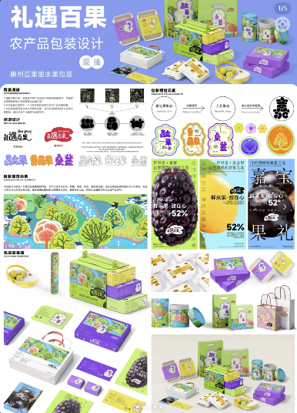
https://www.xiaohongshu.com/search_result/69c00ab6000000002301d7a0?xsec_token=ABvYVNp6IeB7C4Aol0w_BdH8LU-CUjtBKrRHIYABqR6Xg=&xsec_source=pc_search
西和麻纸文创及包装设计
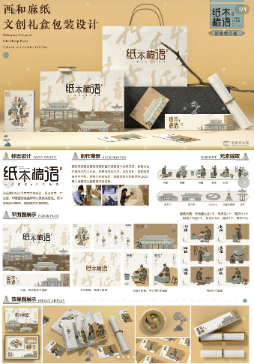
https://www.xiaohongshu.com/search_result/69c2adaa000000002102c3af?xsec_token=ABomc4XMyW1ETqwfDqDUlBTWy7joD5sFkyxYbtRjmIOBc=&xsec_source=pc_search
我的纸包肌腊肠狗POPO🐶
🔵🐶POPO land是一个集宠物用品和社交互动于一体的多功能空间，也是给潮流养宠人打造的专属据点 🟡💡主角是一只叫POPO的腊肠狗 它的设定是：爱摇尾，也爱撸铁，可甜可盐👀💪🏻 🟤💭好喜欢画猫猫狗狗的，改了很多版配色，最后还是喜欢蓝黄配！想了好久最后一天才开始动笔很喜欢这种 ddl前火烧眉毛的感觉
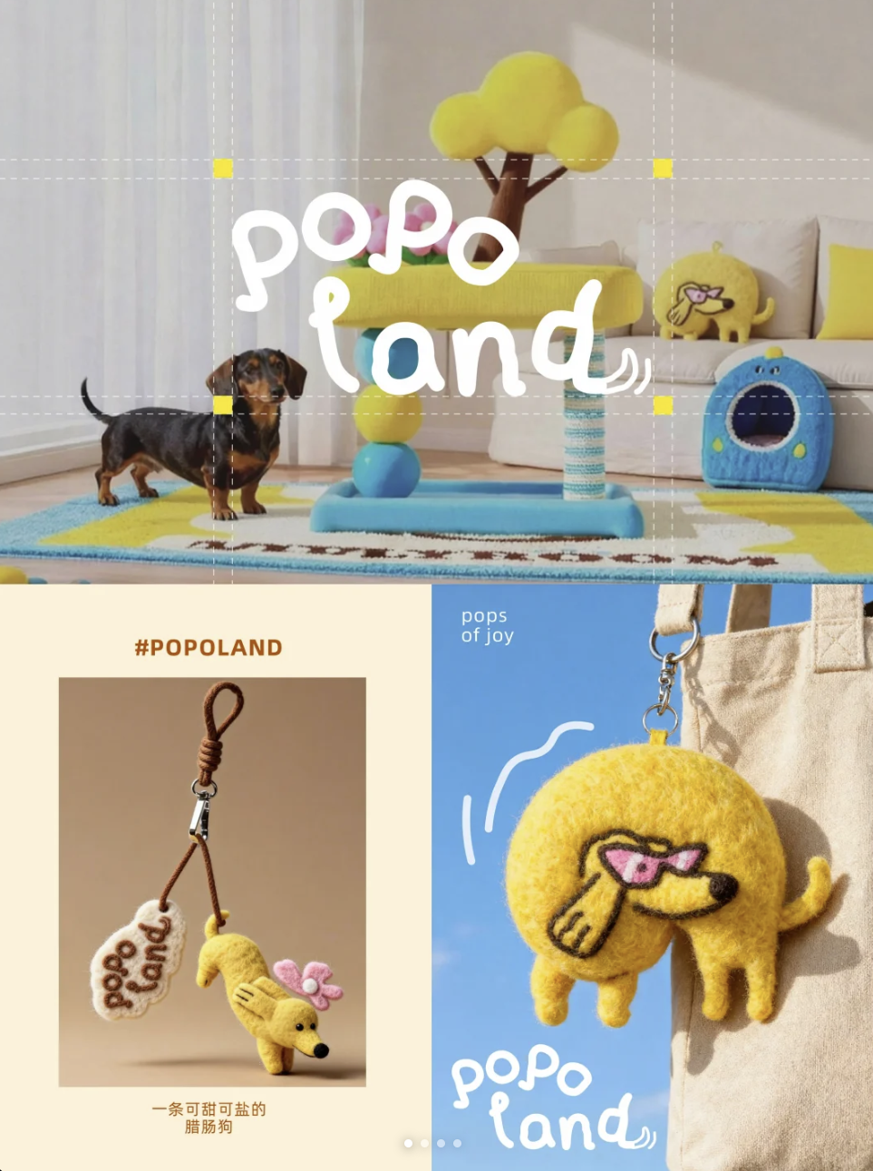
Logo设计
https://www.xiaohongshu.com/search_result/69b3e4750000000021011d42?xsec_token=ABp6sRosnx-p4EE2rA4-Wy1RGLc3pIzgkvekmjNFcQcj4=&xsec_source=pc_search
东莞松山湖商文旅 LOGO 设计
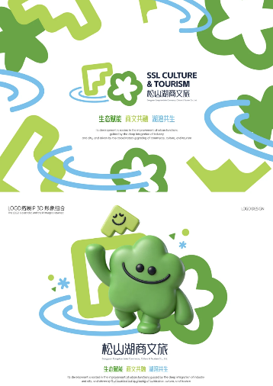
https://www.xiaohongshu.com/search_result/69ae7f80000000001d01399a?xsec_token=ABtfqA9fCT7YmR1Oclo8nwXwWI5hCrIG2Q2qbVfop83Zw=&xsec_source=pc_search
原创logo｜🐶＋🍎+📖=pingo book
当主理人说“想要一个有小狗还有书本的苹果” 于是pingo book诞生了～ 把小狗和苹果以有趣又治愈的手绘感做结合的设计 苹果上下凹处刚好和书本融合的恰到好处 憨感可爱又独特的形象很吸睛又有温暖感 能跟顾客拉近距离又能留下印象的品牌真的太爱了
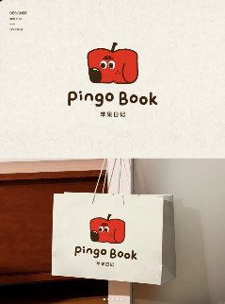
https://www.xiaohongshu.com/search_result/687635eb000000001203d380?xsec_token=ABWaoOry36NV_JGMODP8gYnB3Jo6K-rUUtSNZmbYe7pl8=&xsec_source=pc_search
云上厦门 文旅主题设计
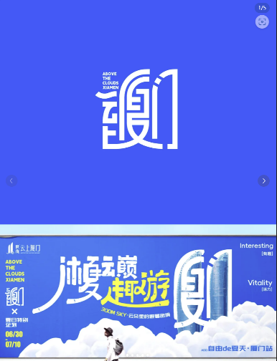
https://www.xiaohongshu.com/search_result/6890c80f000000002302f593?xsec_token=ABNg_9VdwGG5OEdBJ6A4UJmn5UnmFCzQYUsWsG_uPX4dc=&xsec_source=pc_search
南头古城logo设计
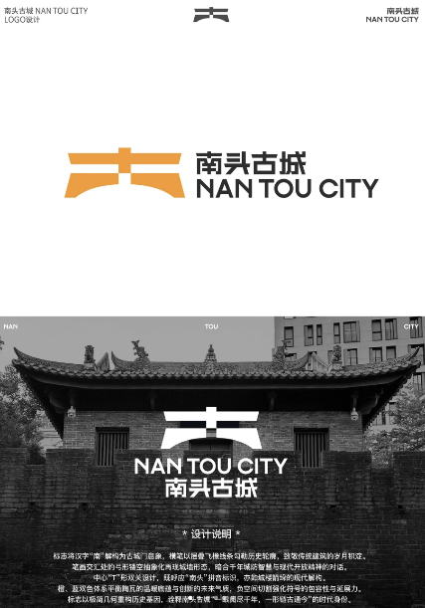

https://www.xiaohongshu.com/search_result/69c117620000000021010231?xsec_token=ABtyWQr4T7E_ajmANQbSDoclO3yiGMUuxQGPtjBwZ6ZzA=&xsec_source=pc_search
IP设计
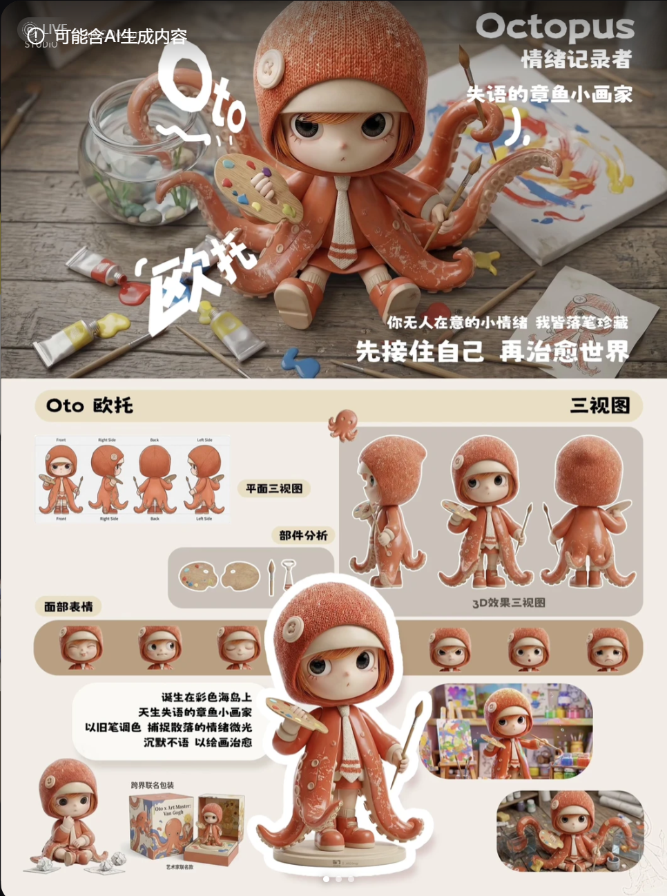
https://www.xiaohongshu.com/search_result/69a28180000000001b015429?xsec_token=ABR5Dir1EffMskWXbNCJRiAW9MsyoaJ4t-QPB2ouuPyHw=&xsec_source=pc_search
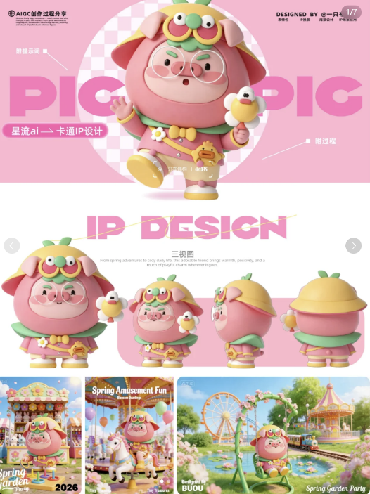‘
https://www.xiaohongshu.com/search_result/68ca35bf00000000130086f1?xsec_token=ABpB8mSH6t1svqOYf3rA6keTp4-dLBewG7RyuzmPiCdHg=&xsec_source=pc_search
【森灵部落·Forest Elf Blind Box Design ｜魔法从不是征服，而是与自然共生】 森林深处藏着记载守护魔法的古老树皮卷轴，当森林能量减弱时，森灵部落的精灵们勇敢出发寻找。迷雾里，提灯精灵点亮光明；荆棘前，蒲公英精灵吹散阻碍...精灵们彼此相助，最终在千年树洞寻得卷轴，唤醒魔法，让森林重焕生机。
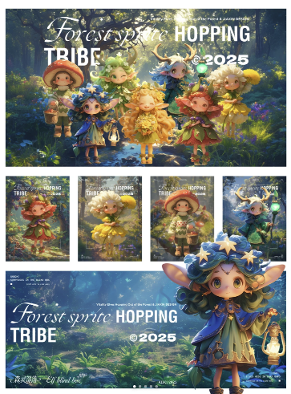
https://www.xiaohongshu.com/search_result/69d70271000000001a02386b?xsec_token=ABsRqGXlu05hbFfToXcdflPy0CEGc6jLC37C1NbZNzlx4=&xsec_source=pc_search
不一样的piggy酱
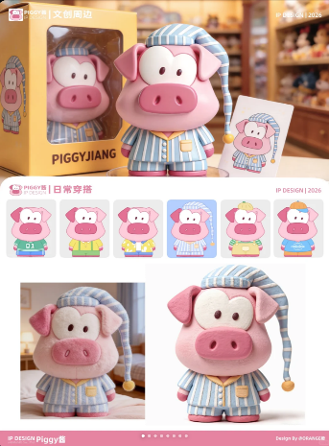
https://www.xiaohongshu.com/search_result/6a217fb20000000021023bb6?xsec_token=ABO_LaWAGb9aDwPpLTT1ukLQDGo4Nav_3ooZDKAMugDjg=&xsec_source=pc_search
敦煌ip设计
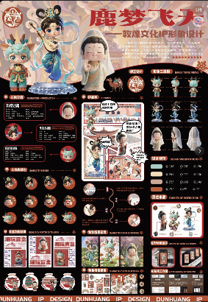

文创载体
https://www.xiaohongshu.com/search_result/6967b19c0000000022032b23?xsec_token=ABUUZgvalQg33dwoFGKdi9u5xONF283F0bwjEkNTY4dUI=&xsec_source=pc_search
香袋
以手工植物染布料做基底 用现代年轻人玩梗的方式表达 传承甲马祈福的寓意 闪动的苗银做点缀 代表祝福 手工拓印 裁缝 匠心的温度 植物精油天然香气 独立调香配方 营造诗情画意
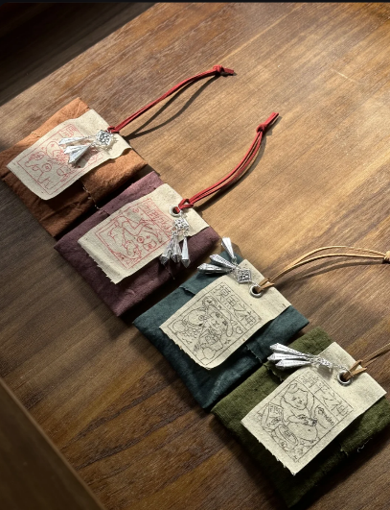
https://www.xiaohongshu.com/search_result/69c0feed00000000220017fa?xsec_token=ABvYVNp6IeB7C4Aol0w_BdH2LhL0o_9qEw-mwgus5PUBQ=&xsec_source=pc_search
擦手巾
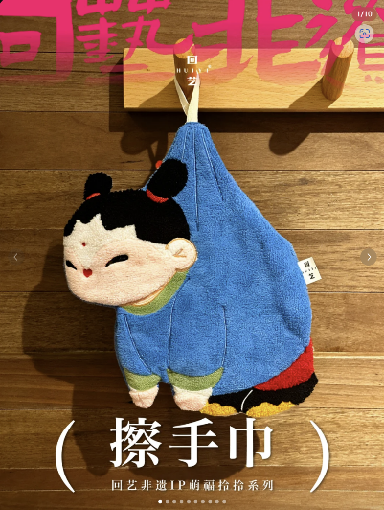
餐具文创满族八大碗
https://www.xiaohongshu.com/search_result/67c69856000000001201dc15?xsec_token=ABXbLo2zsaBPGH2wo0sdPtTU_YKqAKonra1dRKQS8klKk=&xsec_source=pc_search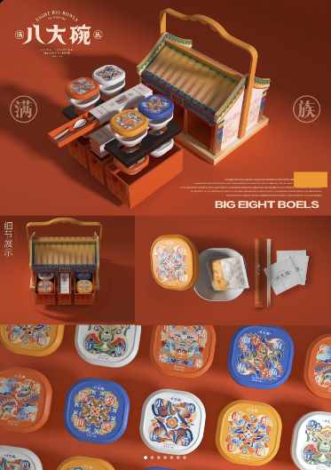
https://www.xiaohongshu.com/search_result/6a072b8f0000000013020400?xsec_token=AB3cjGoZk1E3y3Ciy9xI10HoI-pru_mL-10Vbvr4BBQT0=&xsec_source=pc_search
文物时钟
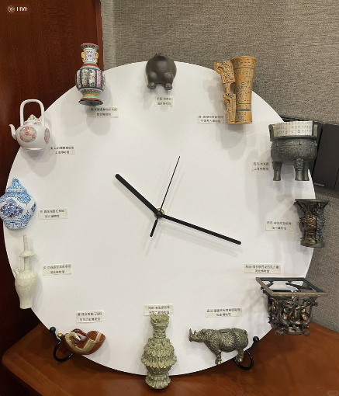
https://www.xiaohongshu.com/search_result/67fb32cb000000001d0276c1?xsec_token=ABDCVzBCBE0tKjenblCgwjhcqs_DQHirc2Ymc9yrmIkaQ=&xsec_source=pc_search
丑鱼周边
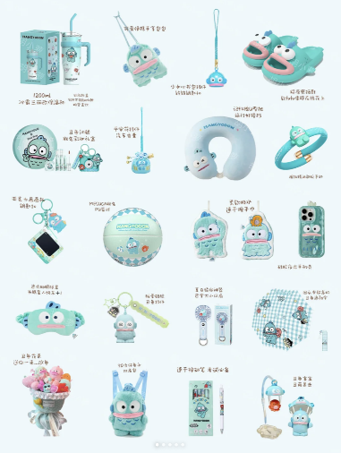
https://www.xiaohongshu.com/search_result/69fff31800000000350214c3?xsec_token=AB2etLdDp0pdeBp1cpHBuTaE4jPqWmElfcLUqop1gwFA8=&xsec_source=pc_search
生活疗愈本设计
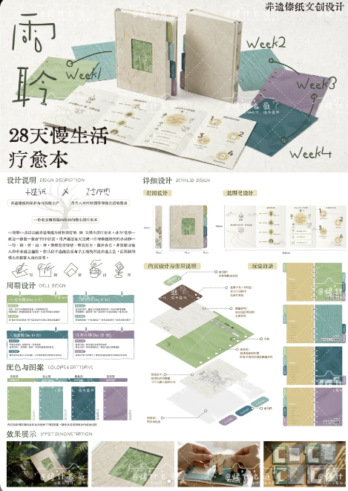
https://www.xiaohongshu.com/search_result/69b77d31000000001f003dd5?xsec_token=ABo1QLMSCM7nexigkBjXTpAThQ3M0lY5QKNAG8Jwhg35w=&xsec_source=pc_search
千年皮影古朴而灵动，展现于现代造物礼赠
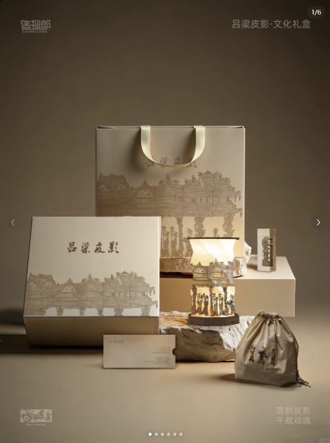
https://www.xiaohongshu.com/search_result/69b925b700000000210077cc?xsec_token=ABi2faaLuq-lcO2gQ_BBhLtTOUkV-ZJI5i2euH30bqkxM=&xsec_source=pc_search
生肖之灵 入榫卯之间
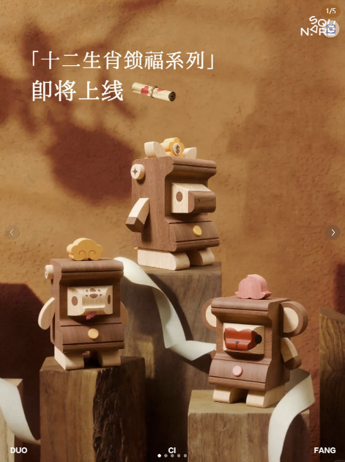
https://www.xiaohongshu.com/search_result/67691f4e000000001301a642?xsec_token=ABU5GV_eQgpU84zbdhJ0hE6odByGVrZH4Q4ht7Ah7tWys=&xsec_source=pc_search
昆香扇
